

ALCALDIA DE
LAS MATAS DE FARFÁN
REPUBLICA DOMINICANA

SISMAP

PÁGINAS WEB
-----------------
AGOSTO 2024

PÁGINAS WEB

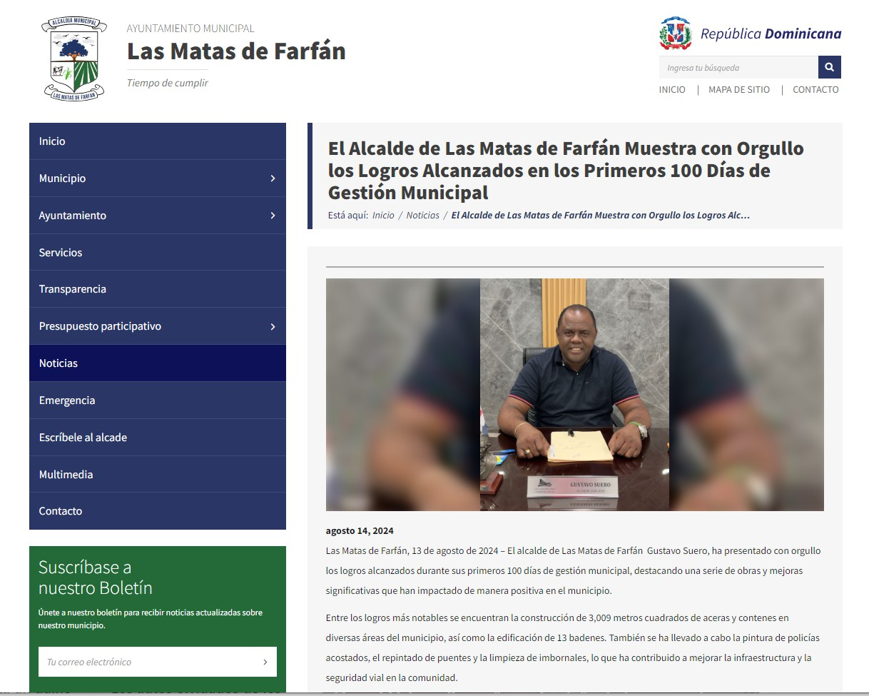
PÁGINAS WEB

